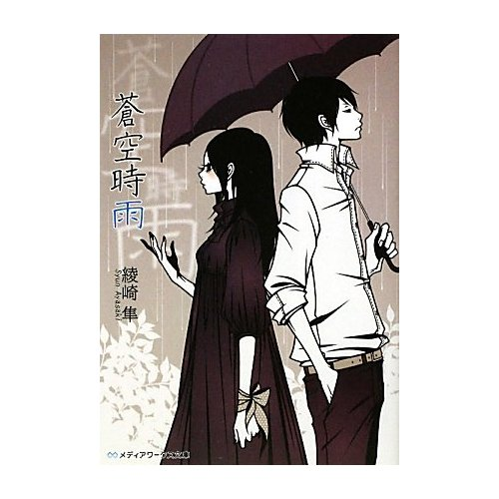
『蒼空時雨』
綾崎隼 （メディアワークス文庫）
雨宿りをお願いする彼女の真意とはなにか。ひょんな場面からこの話は進むのだが、
彼女の過去を知る内にすんなり納得できたから不思議だ。
一話ごとに視点が変わって登場人物の恋愛をそれぞれ読める上、
彼ら彼女らがどこかで繋がっていて面白い。しんみりした雰囲気のなか、
笑いに導く「零央」の存在が印象深く、彼ほど残念な人間はそういないだろう。
しかし、だからこそ好感を持ちやすいと思える人も多いのではないか。
もう大人な彼らだが、青春を感じさせるこの雨物語は最高に好みで、ときに悲しく、感動した。

『回転ドアは、順番に』
穂村弘・東直子（ちくま文庫）
「順番」というものに、こんなにひかれるなんて！
『回転ドアは、順番に』は、ふたりの作者が短歌で形づくる女と男の物語。
読む前は大人しい文字たち（短歌たち）だけれど、ひとたび私たちが読むと、
紙からびぃんと抜け出して、私たちの目へ耳へ脳へそして心に飛びこんでくる。
その衝撃といったら！ 短歌と散文でできているので、いつでも好きなところを開いて、
ふたりの世界にひたることができます。解説までたっぷり楽しめる一冊です。

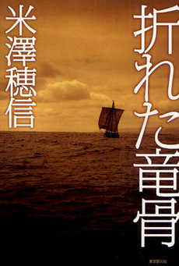
『折れた竜骨』
米澤穂信 （東京創元社）

日常の謎を描くことが多かった筆者。しかしこの作品ではその世界観ではなく、
もっと大きなものをテーマに執筆している。テーマとは、魔術の存在が疑われなかった時代に、
探偵や推理というものがどこまで通じるのか？というものだ。主人公は島の領主の娘アミーナ。
領主である父を「ミニオン」と呼ばれる魔術にかけられた人間に殺された彼女は、
東方からやってきた騎士のファルクとニコラと共に犯人を探す。読めば感じるはず。
「この作品はすごいぞ！」って。

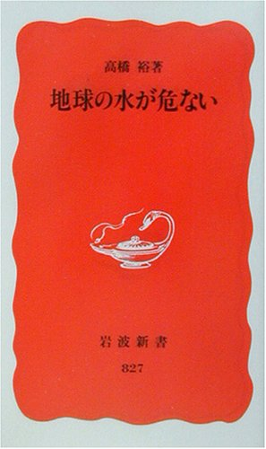
『地球の水が危ない』
高橋裕 （岩波新書）

「水」その中でも淡水にスポットあてた新書。現在の水の状況は深刻であり、
そのことを実感させられる一冊。日本という島国ではなじみのない国際河川についての章では、
淡水問題の解決の難しさがよくわかる。一番印象に残っているのは、
「厄介なのは、益か害かが地域により、あるいはそれぞれの立場により、
あるいは時代によって異なる点である」という言葉だ。

